附件一 报价表

序号 | 货物名称 |  | 数量 | 单位 | 单价（元） | 总价（元） | 预算限额（元）
1 | 挂牌展示栏 | 720*390cm展架栏 | 2 | 套 |  |  | 55120
1 | 挂牌展示栏 | 60*40cm横式钛合金奖牌 | 24 | 块 |  |  | 55120
1 | 挂牌展示栏 | 32*240cm竖式钛合金奖牌 | 10 | 块 |  |  | 55120
 | 合计：人民币 万 仟 佰 元 角 分（￥ ）
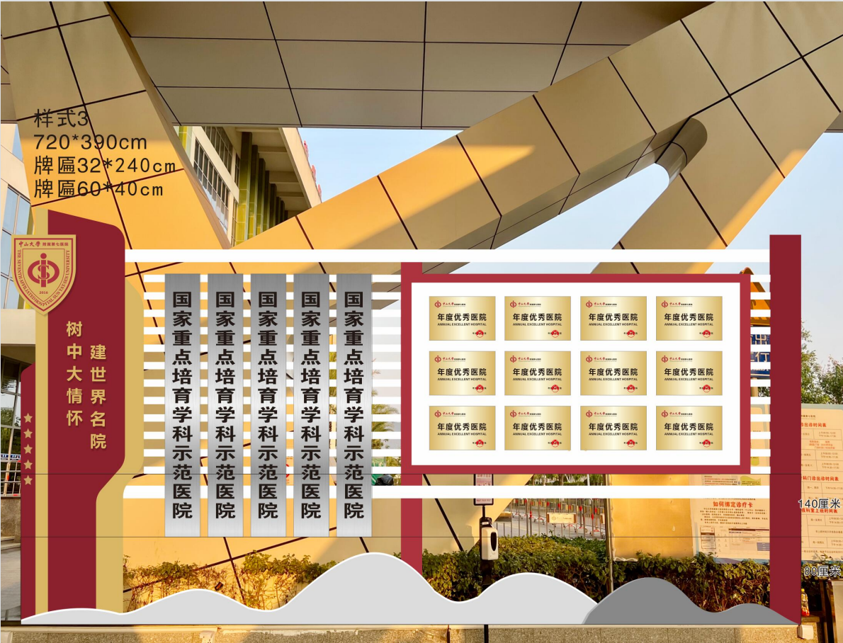
参考图例

